泸定县烟草制品零售点合理布局规定（草案）

第 一 章 总 则
第一条 为适应国家简政放权和行政审批制度改革要求，切实放宽烟草专卖零售许可准入条件，加强烟草制品（不含电子烟）零售点管理，合理配置烟草市场资源，促进烟草市场健康发展，保障国家利益，维护烟草制品经营者、消费者和未成年人的合法权益，根据《中华人民共和国行政许可法》、《中华人民共和国烟草专卖法》及其实施条例、《烟草专卖许可证管理办法》、《中华人民共和国未成年人保护法》、《四川省烟草专卖条例》等有关法律、行政法规，结合本县实际，制定本规定。
第二条 本规定所称烟草制品零售点(以下简称“零售点”)是指依法取得烟草专卖零售许可证从事烟草制品零售业务的公民、法人及其他组织开展烟草制品零售业务的经营场所。
第三条 本规定所称合理布局，是指坚持统筹兼顾、因地制宜，充分体现泸定县行政区域内城市和农村、新区和老区以及不同业态之间的区别，综合考虑区域单元功能、经济发展规划、人口流动趋势以及卷烟需求满足程度等因素，对烟草制品零售点的空间分布、以及经营场所条件等事项予以规范和管理。
第四条 烟草制品零售点布局应当遵循“依法行政、科学规划、服务社会、动态平衡”的原则。
泸定县行政区划内烟草制品零售点的布局管理，适用本规定。
第五条 烟草制品零售点布局规定情况及登记备案情况，根据《甘孜州烟草专卖局行政执法公示制度(试行)》规定进行实时公示、及时发布。
第二章布局规划标准
第六条 烟草制品零售点分布要覆盖本县所有乡(镇)、街道、社区、集贸市场和乡村集市等，同时，要综合考量行政村的地理区位、人口规模、消费习惯及交通便利程度等因素，确保许可资源全覆盖，满足群众基本消费需求，以夯实农村市场发展基础，服务乡村振兴大局。
第七条 申请人、经营场所的条件
(一)申请人条件
应当持有有效的居民身份证，应年满18周岁及以上，且具有完全民事行为能力。
(二)经营场所条件
申请人必须具有确切地址的固定经营场所且与住所相独立。
第八条 申请新办烟草专卖零售许可证，应当核查以下材料：
（一）申请表；
（二）营业执照；
（三）个体工商户经营者、法定代表人或其他组织负责人的身份证明。
第九条 区域规划依据泸定县城乡规划、商业网点布局和辖区特点，将全县划分为：县城主城区、城乡结合部、乡镇集镇区、一般乡村（行政村）区域、特殊区域（如旅游景区、交通枢纽、工业园区、军事管理区等）四类，采用“区域规划+距离限制+总量调控+业态优化+弹性布局”的组合模式，实施差异化布局政策。
第十条 烟草制品零售点区域布局标准
（一）县城主城区：按照老城区、新城区划分单元格区域，采取“总量+距离”布局模式，即规定最小单元格限制数量及限制距离。
1、县城老城区【泸桥镇，包含：南段社区（大渡河东岸到山边，羊圈沟以南至康巴大桥以北）；北段社区（大渡河东岸到山边，羊圈沟以北至彩桥以南）】：烟草制品零售点控制在98户以内。每个烟草制品零售点之间间距为同侧10米、异侧10米。
2、县城新城区【泸桥镇，包含：沙坝社区（大渡河西岸，城南大桥以西至辖区，含勇士路）；烟草制品零售点控制在63户以内。每个烟草制品零售点之间间距为同侧10米、异侧10米。
3、安乐坝片区（安沙大桥以南至田安大桥以西至康巴大桥以东）】：烟草制品零售点控制在28户以内。每个烟草制品零售点之间间距为同侧10米、异侧10米。
（二）城乡结合部：老城区、新城区单元格无法全覆盖的城乡结合部，采取“总量+距离”模式进行管理，即规定最小单元格限制数量及限制距离。
1、田坝片区：烟草制品零售点控制在22户以内，每个烟草制品零售点之间间距为同侧30米、异侧20米。
（三）乡镇集镇区：按照乡(镇)“集贸市场”、“乡村集市”划分单元格区域，采取“总量”布局模式，即规定最小单元格限制数量。
1、冷碛镇（冷碛老街道居委会，冷碛新街道居委会、镇政府所在地行政村所辖区域集贸市场）：烟草制品零售点控制在48户以内。
2、兴隆镇（兴隆街道居委会、镇政府所在地行政村所辖区域集贸市场）：卷烟零售点控制在5户以内。其中，沈村和堡子村作为乡村集市，烟草制品零售点控制在20户以内。
3、磨西镇（老街社区、镇政府所在地和海螺沟管委会所在地行政村所辖区域集贸市场）：烟草制品零售点控制在52户以内。
4、燕子沟镇（镇政府所在地行政村所辖区域集贸市场）：烟草制品零售点控制在10户以内。
5、得妥镇（镇政府所在地行政村所辖区域集贸市场）：烟草制品零售点控制在16户以内。
6、烹坝镇（镇政府所在地行政村所辖区域集贸市场）：烟草制品零售点控制在6户以内。其中，沙湾村作为乡村集市，烟草制品零售点控制在13户以内。
7、德威镇（镇政府所在地行政村所辖区域集贸市场）：烟草制品零售点控制在7户以内。
8、岚安乡（乡政府所在地行政村所辖区域集贸市场）：烟草制品零售点控制在6户以内。
（四）一般乡村（行政村）区域：对无烟草制品零售点的行政村（空白村）采取采取“一村一点”，即：“数量”调控模式，每个行政村（空白村）可设置1个烟草制品零售点，不受所属乡镇单元格距离及指导数量限制，且该烟草制品零售点不计入所属乡镇单元格指导数量。
（五）业态布局优化规定：除便利店、超市、烟草专业店、商场等卷烟经营需求度较高的业态外，对与卷烟经营互补性不强的娱乐服务和其他类业态，采取“总量+距离”模式进行管理。泸定县管辖范围内娱乐服务和其他类业态烟草制品零售点受所属区域数量控制，每个烟草制品零售点之间间距为同侧200米、异侧100米。
（六）特殊区域：采取“总量”布局模式，即规定最小单元格限制数量。
1、铁路站点、高速公路服务区对内经营的零售点，其内部根据实际消费需求可以设置1个烟草制品零售点。
2、大专以上高等院校，校园内部可设置2个零售点，校舍内部可设置2个零售点。校园、校舍周围2公里范围内形成的综合性便民服务商业区可以设置5个零售点。
3、军事单位、拘留所、看守所、监狱、新开发小区、移民集中安置小区、工业产业园区等全封闭机构，可按单位需求设置1个零售点。在以上区域内设立零售点的，申请人应事先协调门卫、安保等环节，确保烟草执法人员的后续监督检查工作能够正常开展；对外经营烟草制品的，适用正常申请的条件。
4、为优化旅游市场布局规划，满足特色消费需求，有力支撑四川烟草工商企业“文旅+烟草全产业链”融合发展。县域范围内旅游景区、游客集散中心、游客服务区、休息点、观景站（台）等，其内部可以设置 1个烟草制品零售点。其周围2公里范围内形成的综合性便民服务商业区可以设置5个烟草制品零售点。
（七）根据烟草制品市场需求、产业政策等变化情况，布局规定可建立明确单元格区域容量调整规则，调整情况向社会公布后实施。
第十一条 雪茄烟零售点布局实行单独布局，采用以下标准：
（一）雪茄烟零售点指经营范围只包含雪茄烟本店零售的经营场所。雪茄烟零售点应有专门用于雪茄烟陈列、展示的设施，有能够恒定维持雪茄烟储存所需湿度、温度条件的设备设施，有满足雪茄烟品鉴条件的区域、工具及良好通风条件的品鉴环境。该类零售点业态不纳入娱乐服务类或其他类统计。
（二）雪茄烟零售点与其他卷烟、电子烟零售点互不作为布局参照。泸定县烟草专卖局参考人口数量、市场特征、消费需求、合理利润等因素，对雪茄烟零售点的布局采取数量调控模式，设置区域指导数量。对机场、高铁站、旅游景区、特色商业街区、大型商场、购物中心、星级宾馆等相对独立的市场单元，可以单独设置1个雪茄烟零售点，不受区域指导数量的限制。
（三）泸定县烟草专卖局可以根据雪茄烟市场需求、产业政策等变化情况，对雪茄烟零售点指导数量进行动态调整，单次增减数量不超过2户，经当地政府网公告30日后实施。
（四）根据雪茄烟零售点布局规划取得的许可证，如果申请许可范围变更的，需符合申请变更许可范围所对应的零售点布局规划。同一经营地址已经办理了烟草专卖零售许可证，在有效期内不再核准雪茄烟零售许可。
第三章 优待政策
第十二条 根据本地实际情况，适度考量制定优待政策
（一）有下列情形之一的，在符合条件时可以在“限制数量”和“限制距离”上获得优待：
1、残疾人：按照《四川省烟草专卖局关于残疾人办理烟草专卖零售许可证的指导意见》，对视力残疾：一级盲、二级盲；听力残疾：一、二、三级；言语残疾：一、二、三级；肢体残疾：重度（一级）、中度（二级）。不受区域数量限制，烟草制品零售点间距要求在所属区域原间距要求上放宽50%。该优待政策申请人在本行政区域范围内只能享受一次。依据本条规定办理的烟草专卖零售许可证，变更经营者(负责人)时，如新申请人不属于上述对象，则不予许可。
2、残疾军人、烈士家属（烈士的父母、配偶、子女）或享受低保待遇，持有证件（县级以上政府相关部门出具有效证明材料），不受区域数量限制，烟草制品零售点间距要求在所属区域原间距要求上放宽50%。
3、因学校周边限制：因中小学、幼儿园的新建或变动，导致原址不符合距离规定而申请变更地址的，不受区域数量限制，烟草制品零售点间距要求在所属区域原间距要求上放宽50%。
4、返回原址经营：曾因学校周边限制主动搬离，后因学校拆除等原因限制消除，申请迁回原址的，不受区域数量限制，烟草制品零售点间距要求在所属区域间距要求上放宽50%。
5、被动地址变更：因道路规划、城市建设、原址拆建、集中易民、地震等自然灾害等客观原因无法在原址经营，申请变更到本单元格区域内其他地址的。不受区域数量限制，烟草制品零售点间距要求在所属区域间距要求上放宽50%。
6、大型商场超市：大型商场、超市营业面积在200平方米及以上，可以设置1个零售点；营业面积在1000平方米及以上的综合商场、集贸市场，可以分别设置3个零售点。不受区域数量限制，烟草制品零售点间距要求在所属区域间距要求上放宽50%。
7、政策扶持需要：为支持乡村振兴、招商引资等地方政策，推销本地农产品、农副产品、文创产品或乡村振兴项目，县政府设立的定点销售点，有政府相关部门相关文件支撑，可设置1个零售点。不受区域数量限制，烟草制品零售点间距要求在所属区域间距要求上放宽50%。
8、临时性集中区域：辖区内在一定时间段内人员大量集中的基建工区、工程项目部等，按照实际需求在工区和项目部内可设置1个烟草制品零售点，其许可证有效期限根据工程施工时间确定，该工程完工，其许可证有效期终止。
9、加油站便利店：根据《国家烟草专卖局办公室关于加油站便利店申领烟草专卖零售许可证有关事项的通知》(国烟办综〔2014〕 474号)的规定，具备安全技术和安全设备设施条件的加油站便利店可以设置1个烟草制品零售点。
10、持证人继承经营：个体工商户持证人死亡或丧失能力，其直系亲属继续在原址经营的。
第四章 禁止性条款
第十三条 有下列情形之一的，不设置烟草零售点、不予发放烟草专卖零售许可证:
（一）申请资格方面
1、无民事行为能力或限制民事行为能力人。
2、外商投资的商业企业或者个体工商户，或外商投资的商业企业或者个体工商户以特许、吸纳加盟店及其他再投资等形式变相从事烟草专卖品经营的。
3、取消从事烟草专卖业务资格不满三年的。
4、申请人隐瞒有关情况或者提供虚假材料，烟草专卖行政主管部门作出不予受理或者不予发证决定后，申请人一年内再次提出申请的。
5、申请人以欺骗、贿赂等不正当手段取得的烟草专卖许可证被撤销后，申请人三年内再次提出申请的。
6、未领取烟草专卖零售许可证经营烟草专卖品业务，并且一年内被执法机关处罚两次以上，在三年内申请领取烟草专卖零售许可证的。
7、未领取烟草专卖零售许可证经营烟草制品业务被追究刑事责任，在3年内申请领取烟草专卖零售许可证的。
（二）经营场所方面
1、无固定经营场所的。
2、经营场所与住所不相独立的。
3、同一经营场所已经办理了烟草专卖零售许可证，且该许可证在有效期内的。
4、经营场所存在安全隐患，且不具备安全措施保障，不适宜经营卷烟的，包括但不限于经营或存放有毒有害、易燃易爆、放射性物品的场所。具备安全保障措施的加油站便利店除外。
（三）经营方式方面
1、通过涉烟自动售货机（柜）、无人超市、电玩游戏机等自动售货形式，销售或者变相销售烟草制品的。
2、利用信息网络渠道销售卷烟的。
（四）特殊区域方面
1、中小学、幼儿园内部，及进出通道口向外延伸50米以内的经营场所。
2、诊所、医院、党政机关内部等依照相关法律、行政法规明文规定或当地政府及相关机构明文规定不能设置烟草制品零售点的。
（五）法律、法规、规章和国家烟草专卖局规定的其他不予发证的情形。
第五章 附则
第十四条 本规定中的“中、小学、幼儿园”，是指以未成年为教育对象，实施中等和初等教育、包括幼儿园、普通小学、普通中学和其他以未成年人为教育对象的实施中等和初等教育的各类学校，如职业中学、中等专业学校等。
第十五条 本规定所称“间距”，包括道路同侧的间距和道路对面的间距。
第十六条 间距方式：道路同侧、对面的零售点间距均以经营场所开间门面的两点最近的墙体为准，按照道路间的最短距离进行测量；如遇道路永久性封闭、中间有隔离带（河流）等，以行人的最近线路为参照；如遇台阶、楼梯、手扶电梯以其平面坡长进行测量；如遇升降电梯以层高测量；如同时存在楼梯、手扶电梯、升降电梯，以其中最短距离为准；申请人经营场所门面多面（多间）贯通且多面经营的，以申请人与参照零售点之间距离最近的门面为起始点测量（详见附录1：距离测量图示）。
第十七条 本规划中“以内”“以上”包括本数。
第十八条 经营卷烟零售业务应主动接受烟草专卖行政主管部门的管理和监督。
第十九条 持证户应按照《烟草专卖许可证管理办法》要求，保证人证相符、证照相符、证址相符，切实做好亮证经营、规范经营，按相关规定办理变更手续、停业手续、恢复营业手续以及延续手续，泸定县烟草专卖局将按照《烟草专卖法》等有关法律、行政法规进行后续监管。
第二十条 本规定自2026年*月*日起施行，本规定有效期五年。《泸定县烟草零售点合理布局规定》（泸府办发〔2025〕5号）同时废止，上级烟草专卖局有不同规定的从其规定。
第二十一条 本规定由泸定县烟草专卖局负责解释。

附录1：
泸定县烟草制品零售点距离测量图示

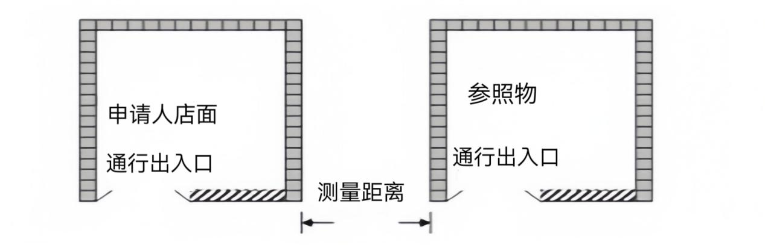
同一面测量示意图
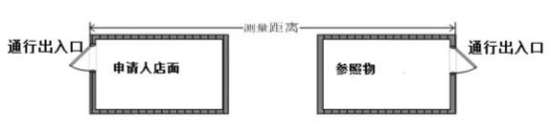
背靠背测量示意图
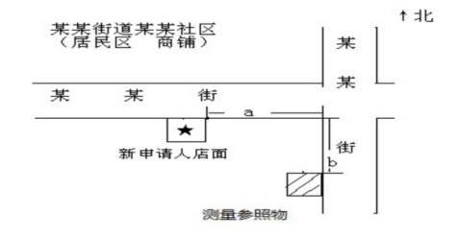
边对边测量示意图

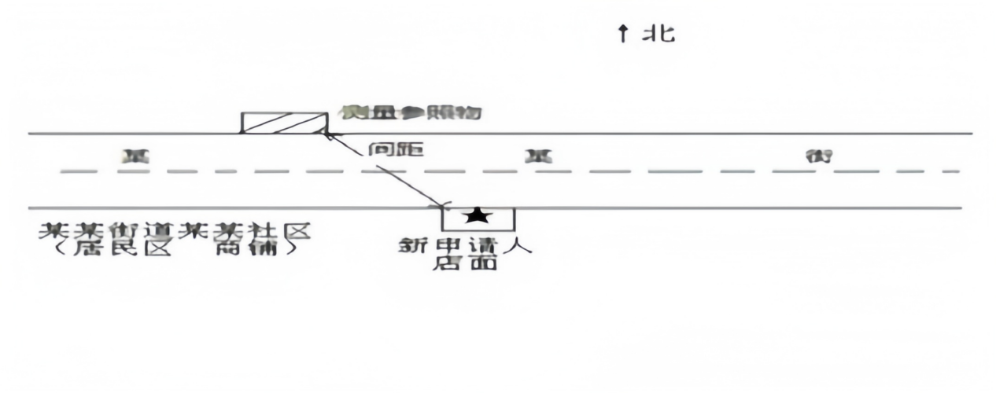
无隔离带测量示意图
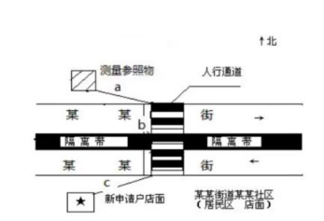
有隔离带测量示意图
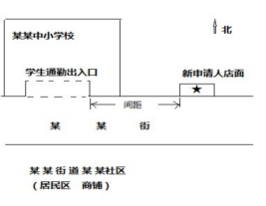
学校边对边测量示意图

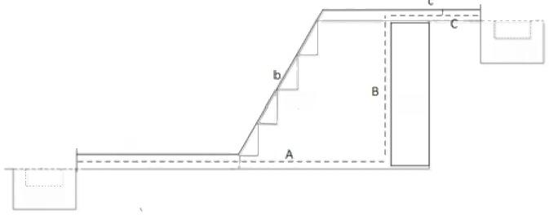

申请点

楼梯 电梯

a

零售户
有台阶、楼梯、电梯的测量示意图

